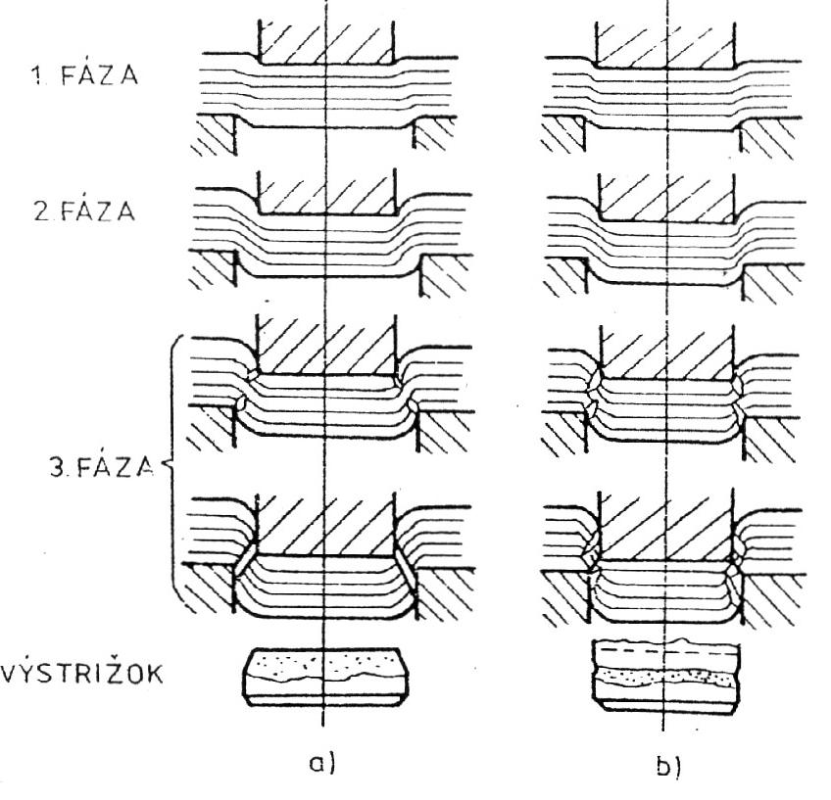
Fázy strižného procesu

- pri optimálnej vôli
- pri malej vôli

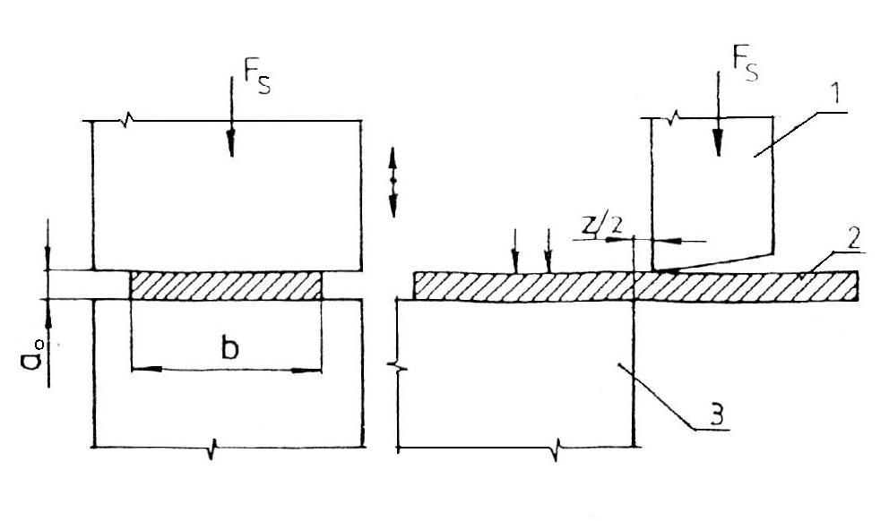
a) schéma strihania rovnobežnými nožmi
1 – pohyblivý nôž, 2 – strihaný materiál, 3 – pevný nôž
b – šírka pásu plechu, a0 – hrúbka pásu plechu, z – strižná vôľa

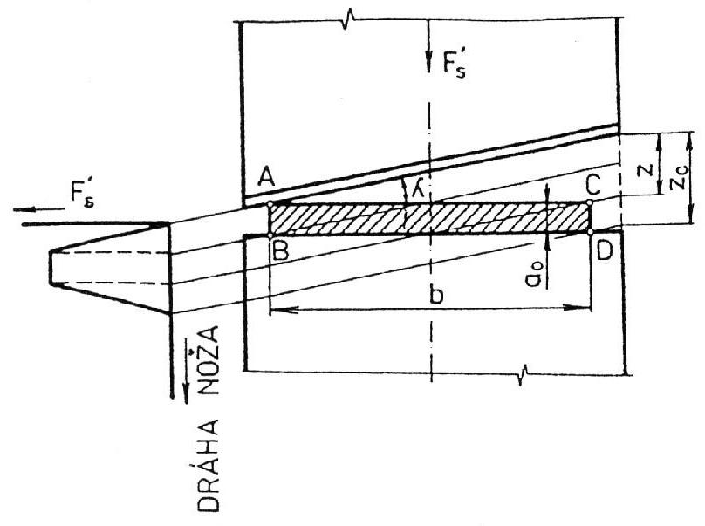

b) schéma strihania sklonenými nožmi

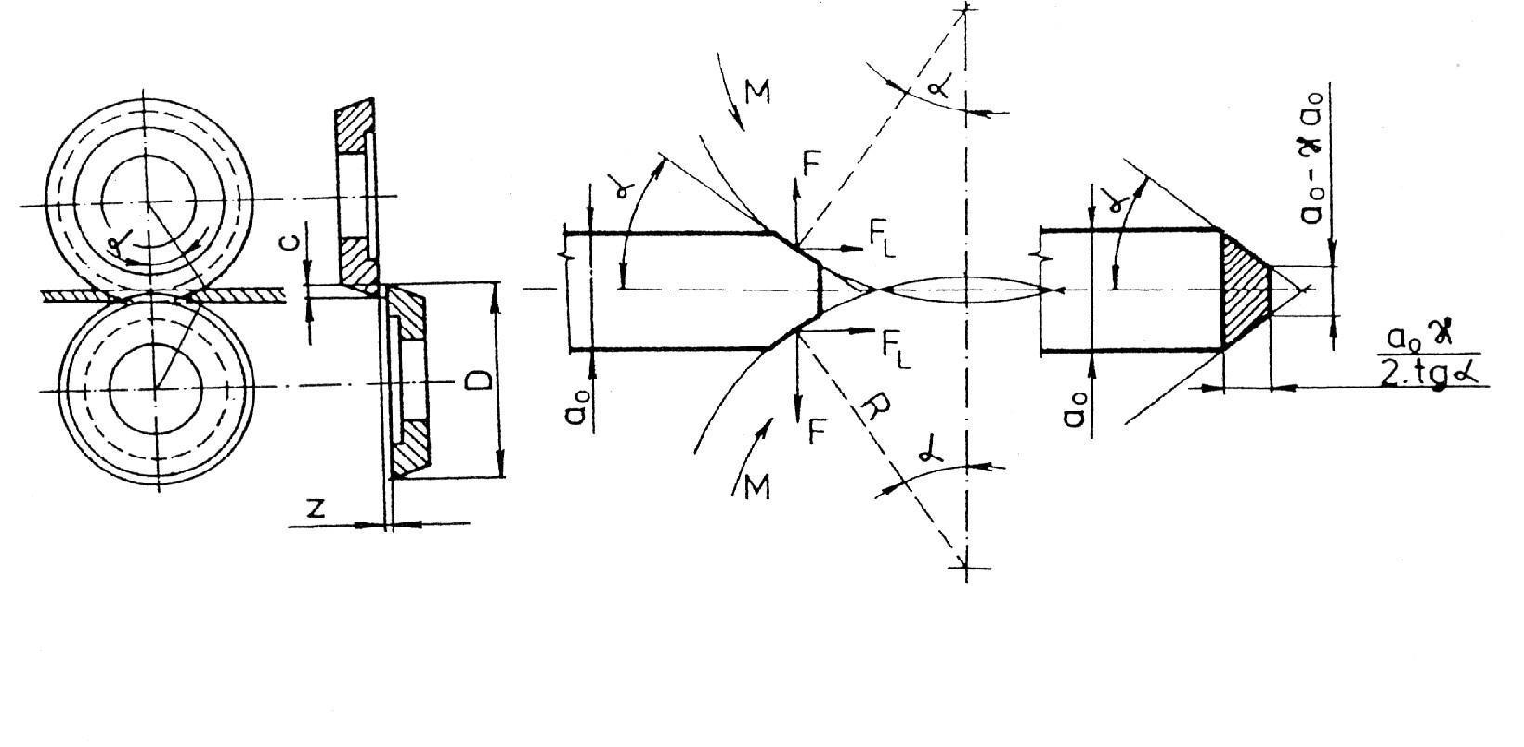
c) schéma strihania kotúčovými nožmi

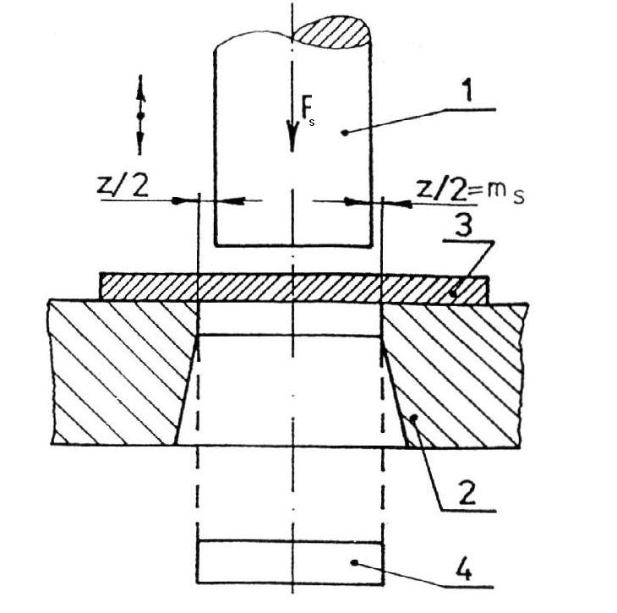
d) schéma strihania v strihadlách
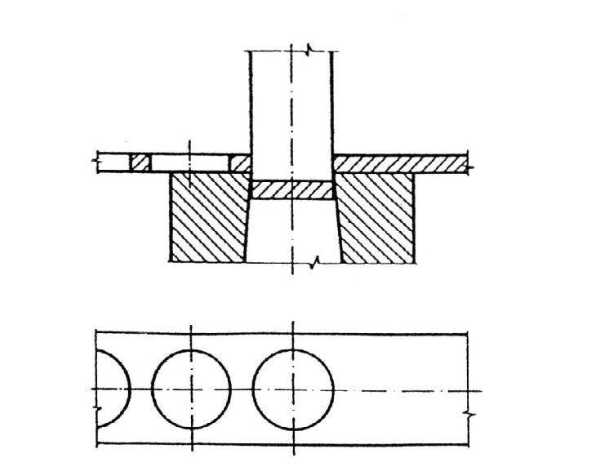

Schéma strihania jednoduchého nástroja

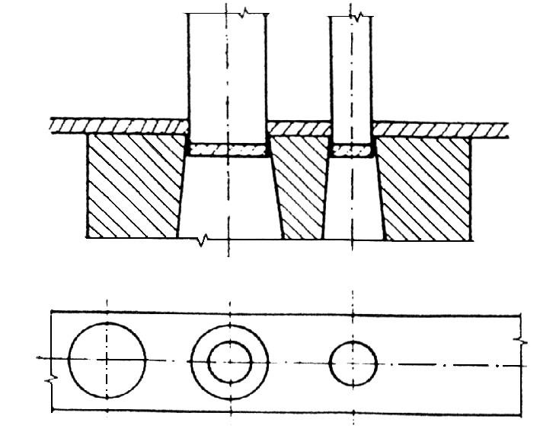

Schéma strihania postupového nástroja

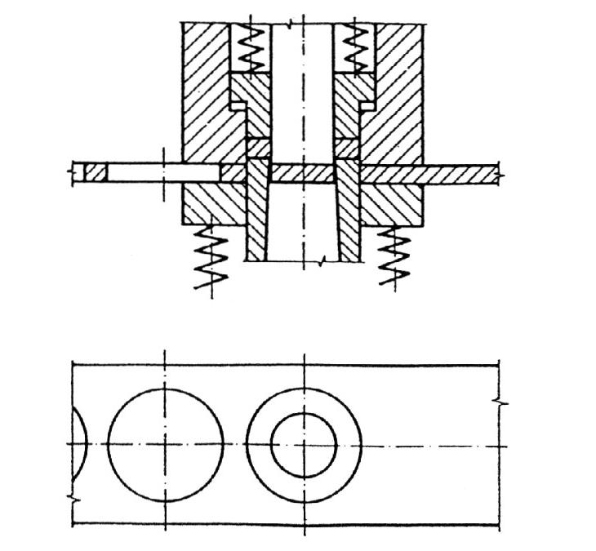
Schéma strihania zlúčeného nástroja

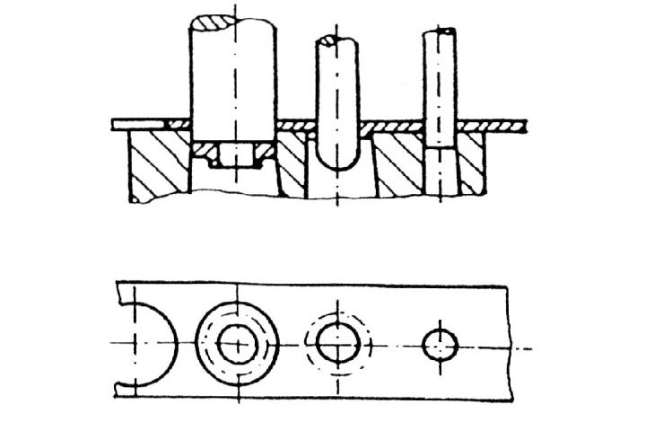

Schéma strihania združeného nástroja
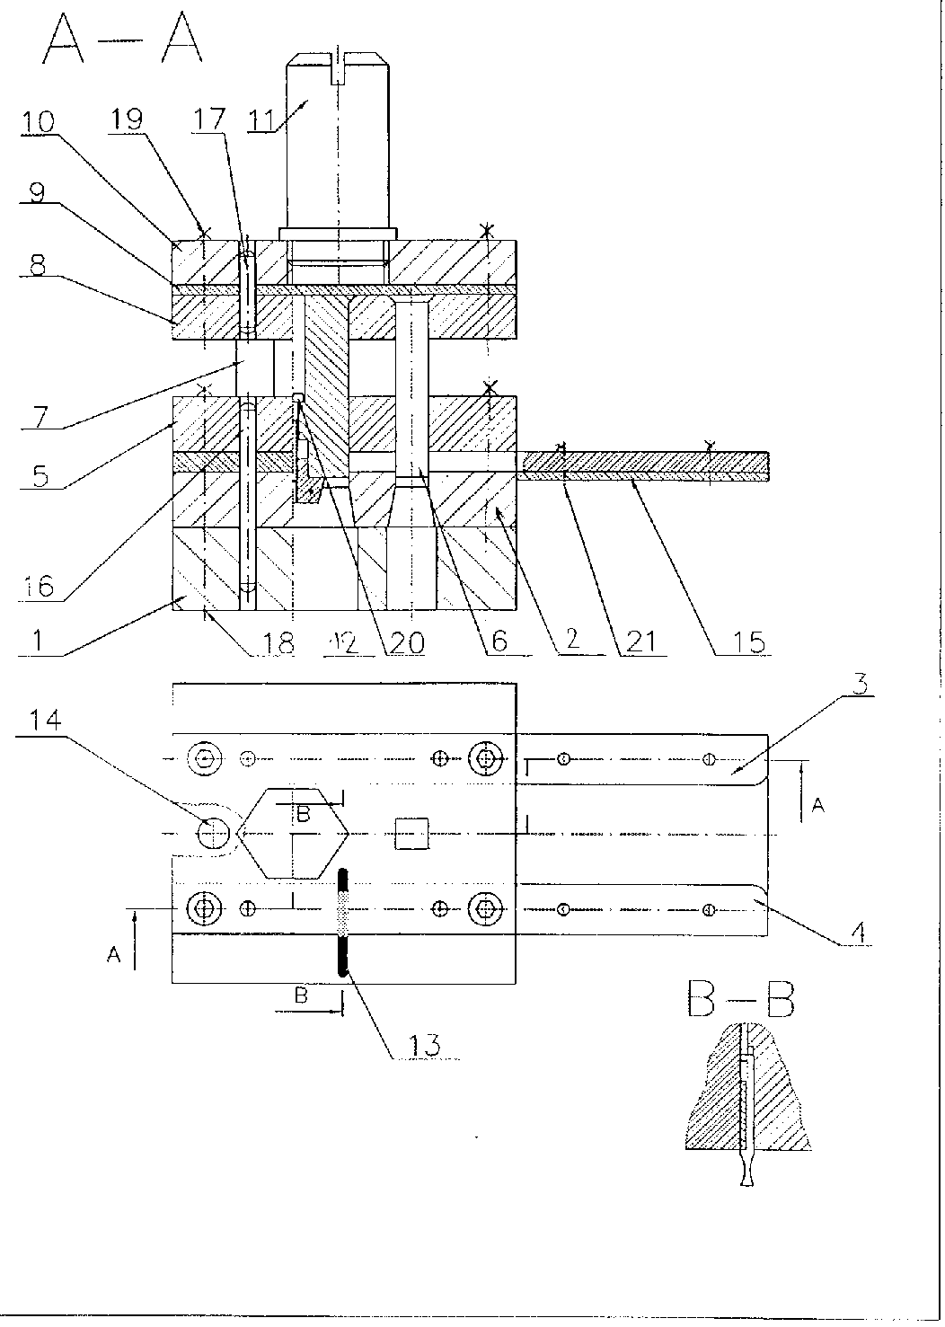

Postupový strižný nástroj
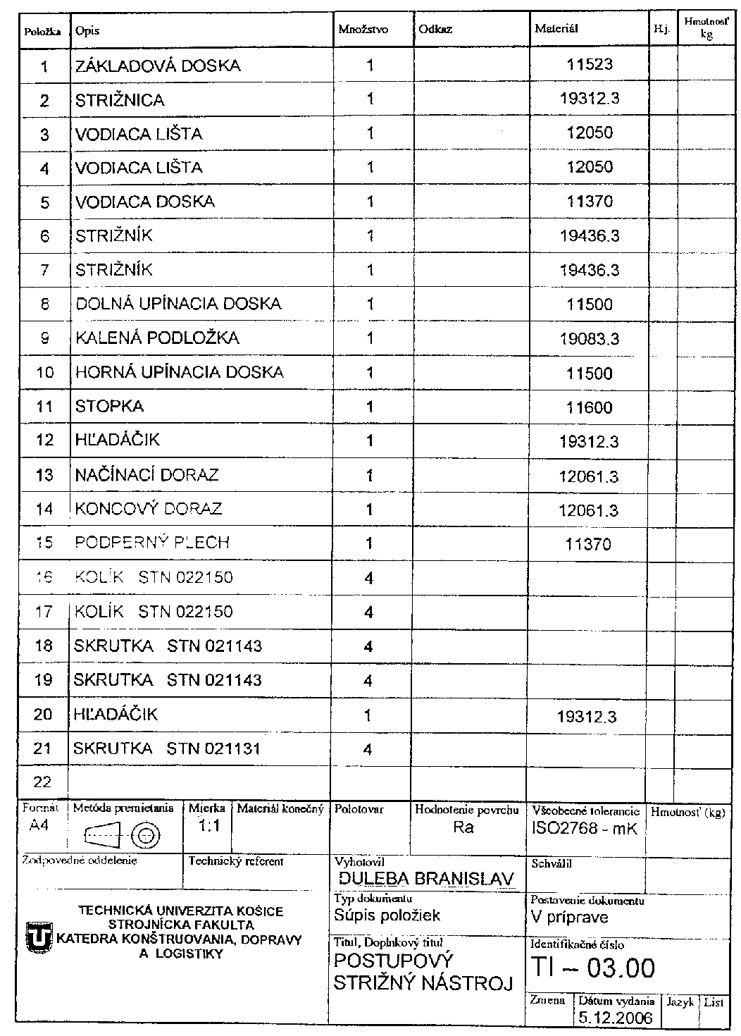
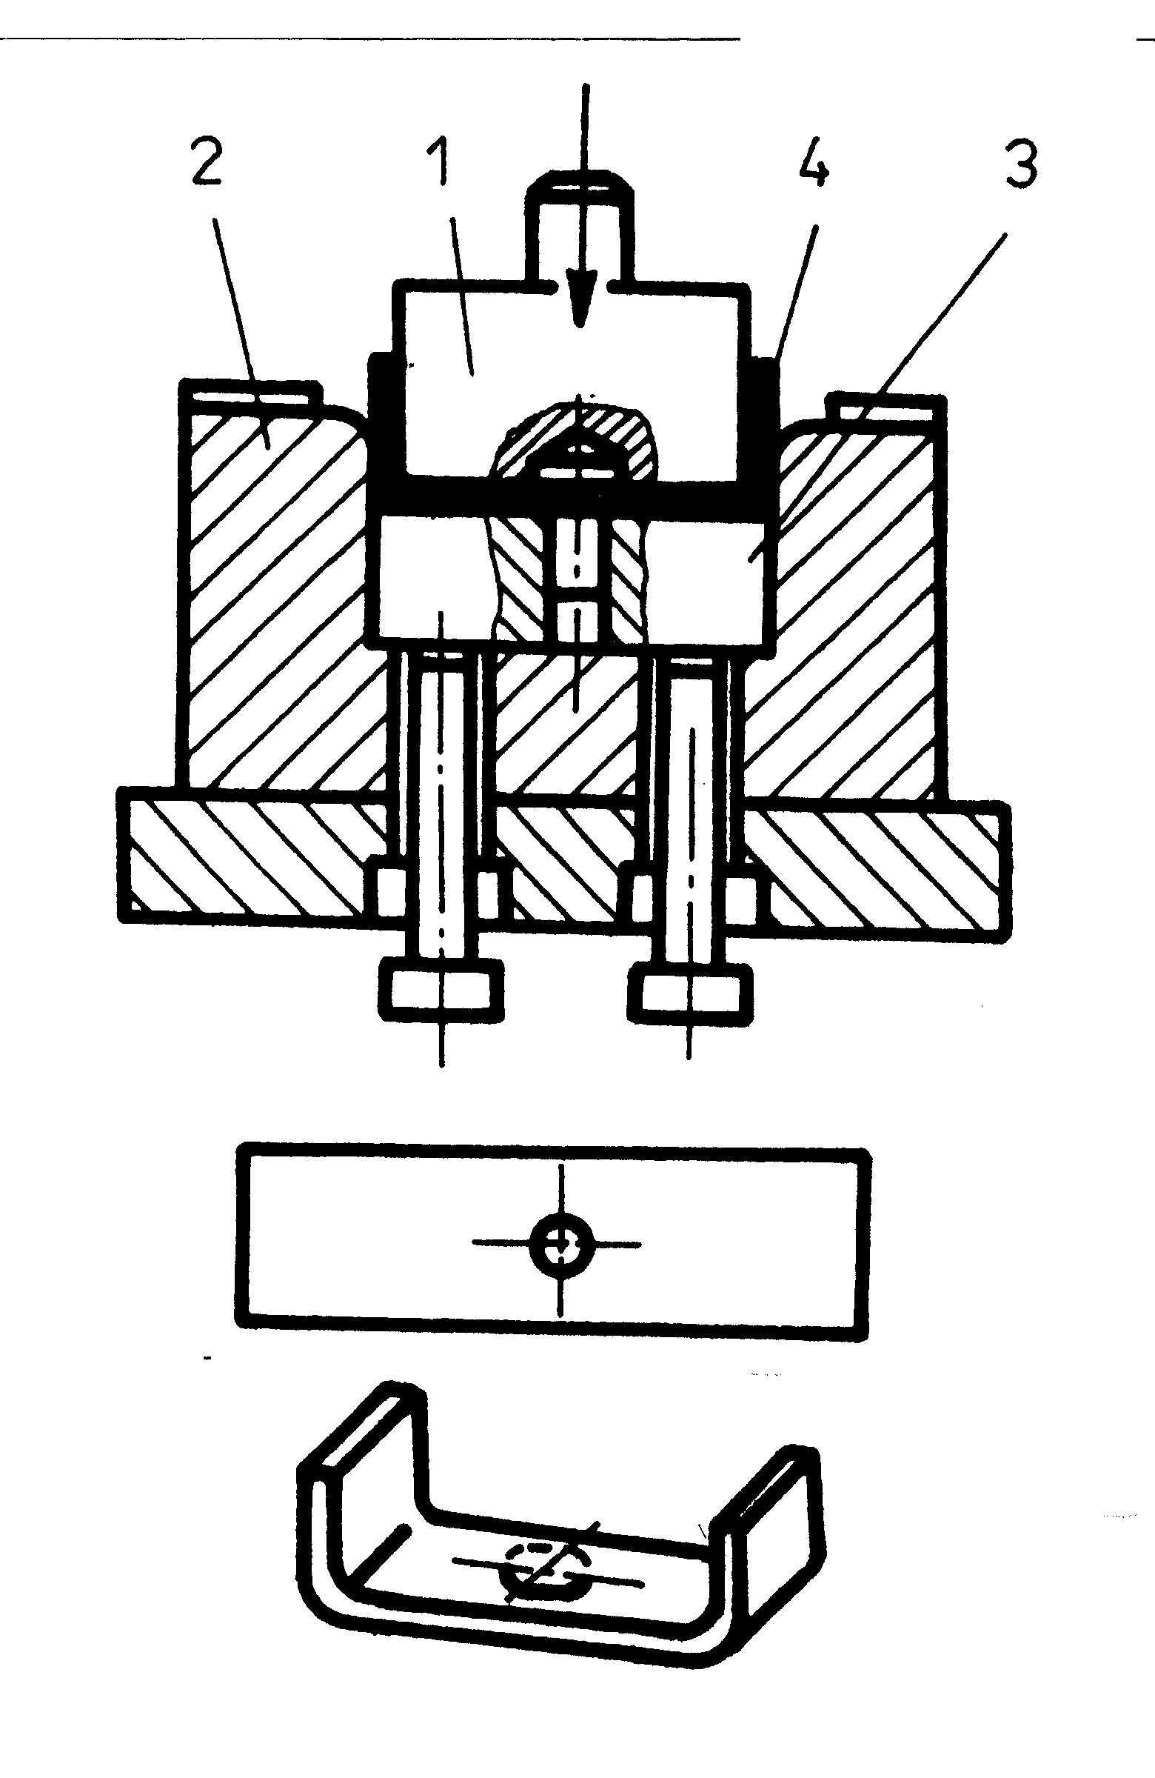
Ohýbanie do tvaru U
1 – ohybník, 2 – ohybnica, 3 – vyhadzovač, 4 – ohýbaný výlisok

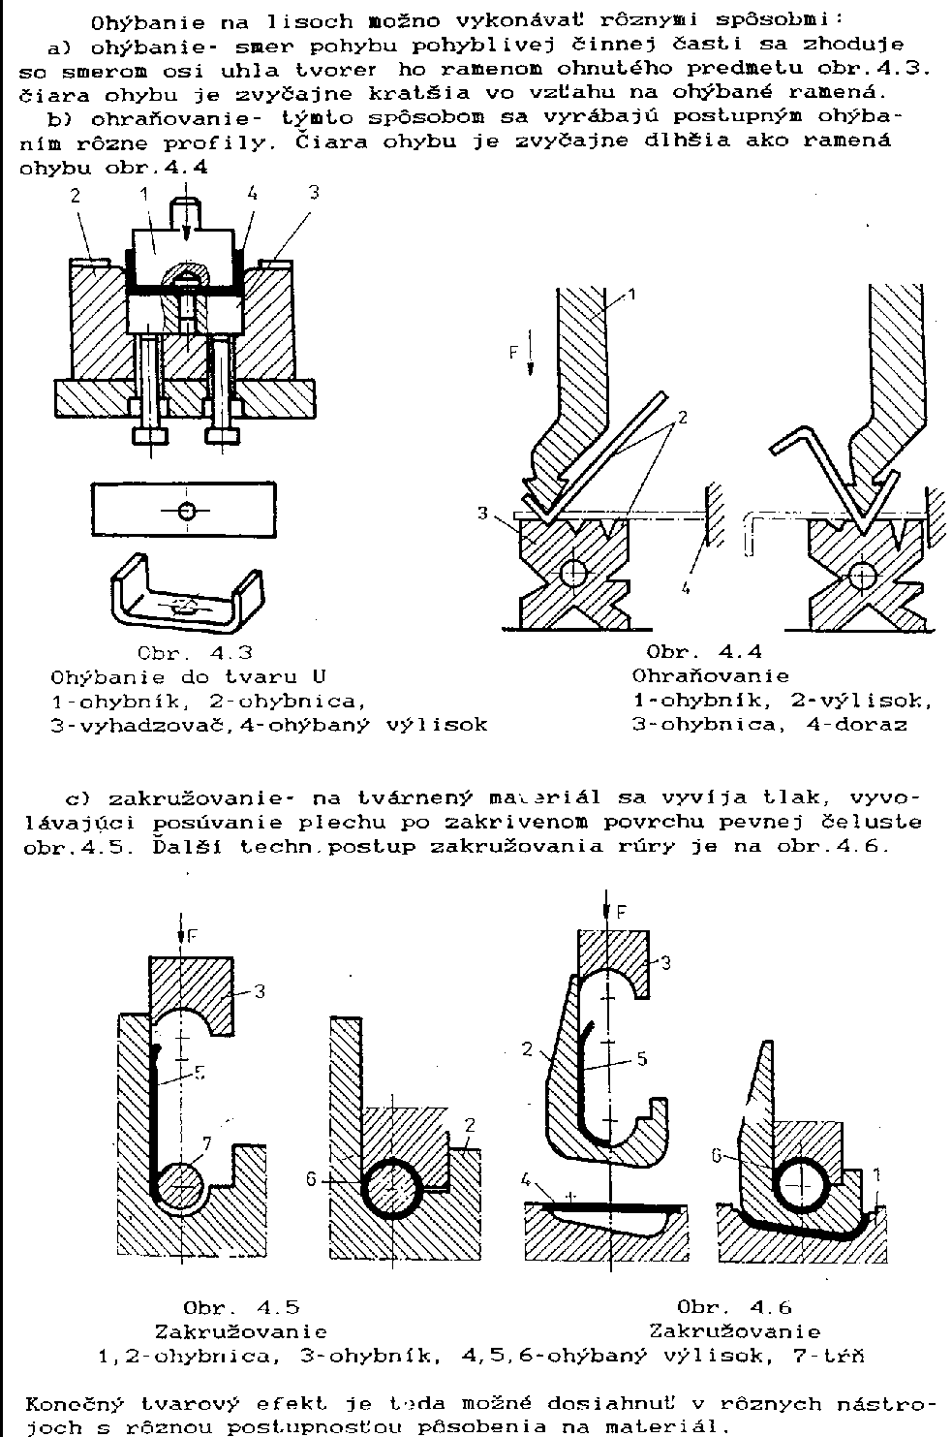
Ohraňovanie
1 – ohybník, 2 – výlisok, 3 - ohybnica, 4- doraz

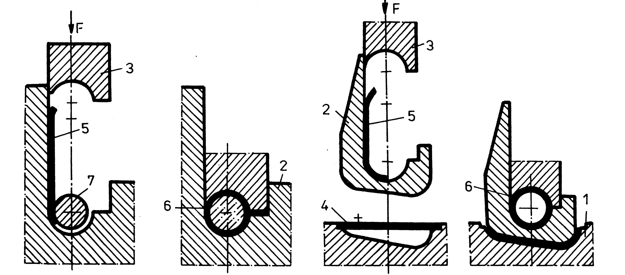

Zakružovanie
2 – ohybnica, 3 – ohybník, 5,6, - ohýbaný výlisok, 7 – tŕň

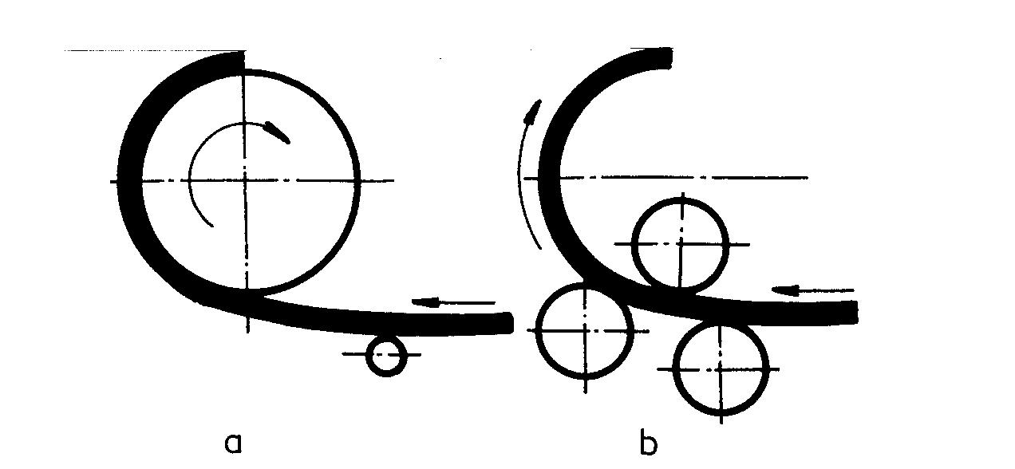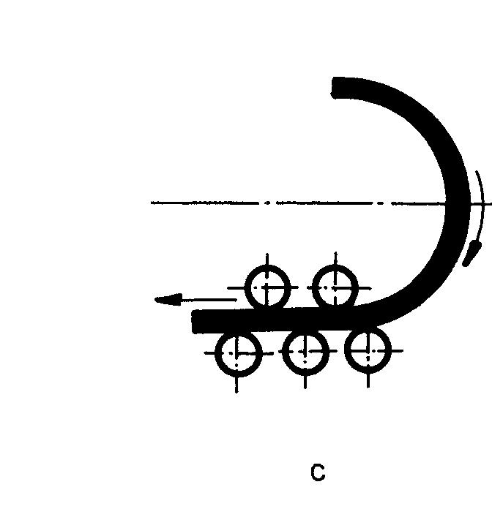

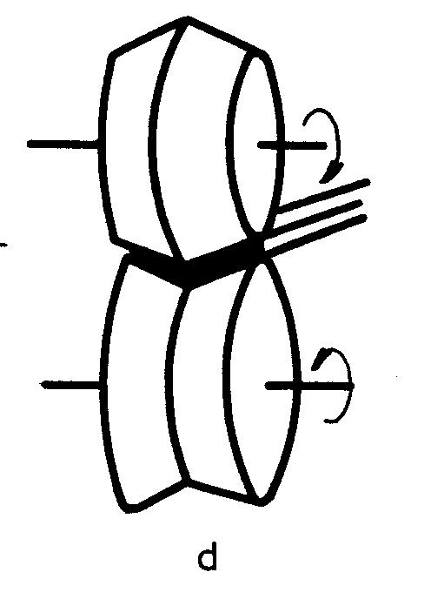
a – navíjanie, b – zakružovanie, c – rovnanie, d – pozdĺžne valcovanie (profilovanie)

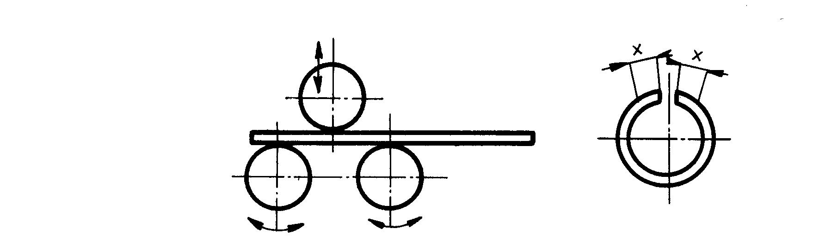
trojvalcové symetrické zakružovanie

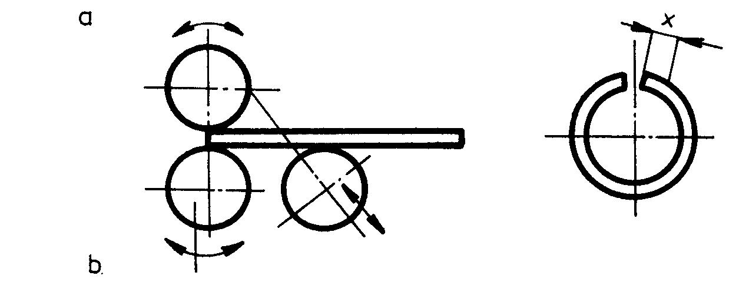
trojvalcové nesymetrické zakružovanie

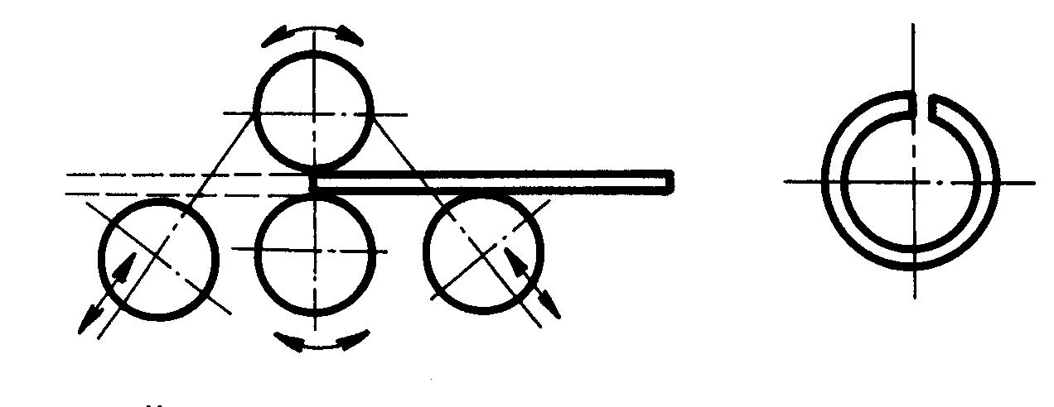

štvorvalcové symetrické zakružovanie

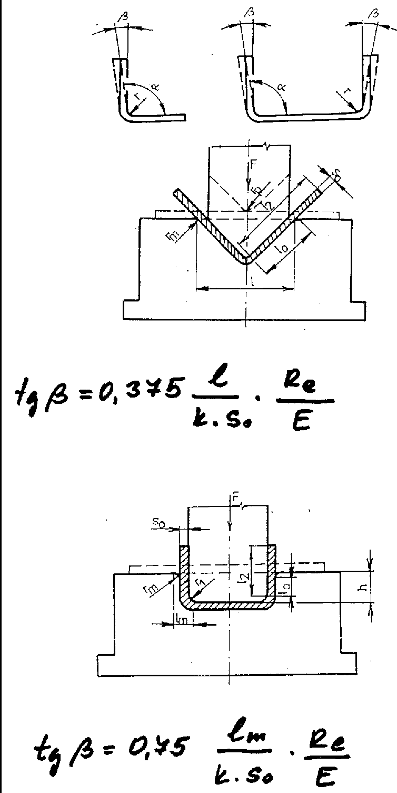

Uhol odpruženia pri ohýbaní do tvaru V

Uhol odpruženia pri ohýbaní do tvaru U

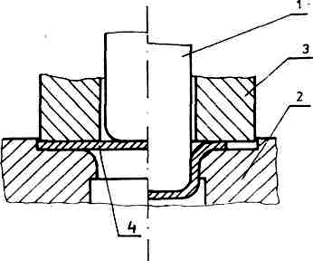

Schéma obyčajného ťahania

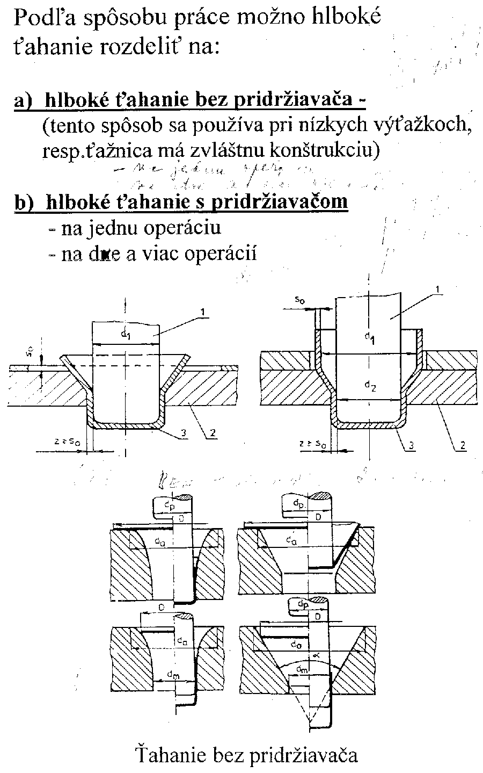

Ťahanie bez pridržiavača
a - prvý ťah, b - druhý a ďalšie ťahy
1 - ťažník, 2 - ťažnica, 3 - ťahaný plech

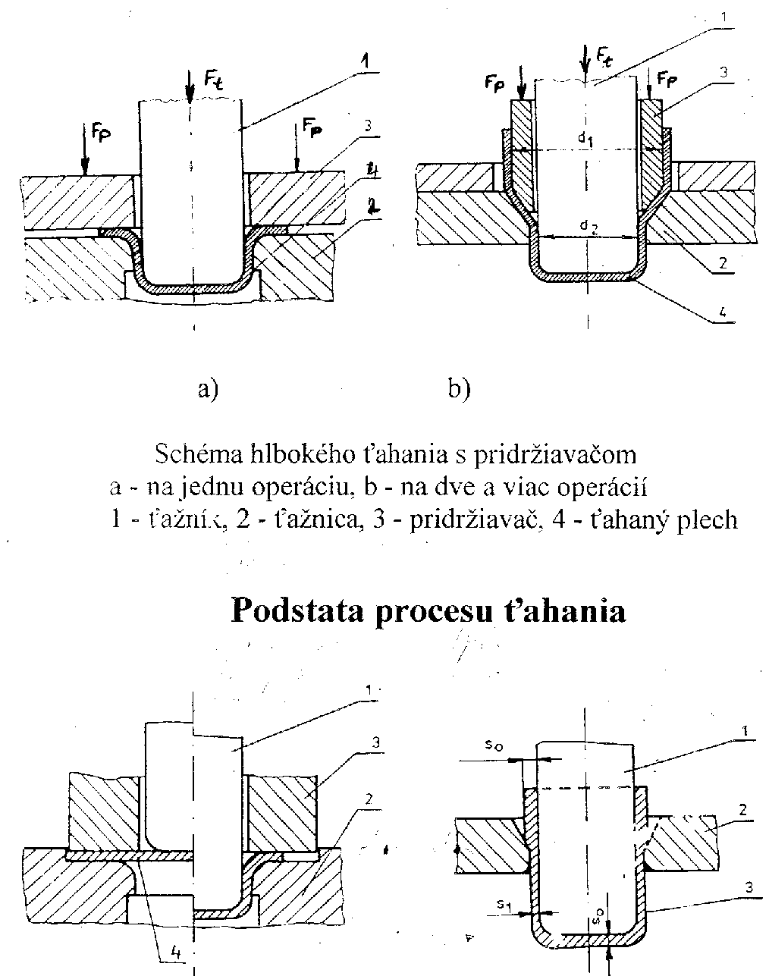
a) b)
Schéma hlbokého ťahania s pridržiavačom
a – na jednu operáciu, b – na dve a viac operácii
(1 - ťažník, 2 – ťažnica, 3 – pridržiavač, 4 – ťahaný plech)
d1 – priemer výťažku po 1. ťahu,
d2 – priemer výťažku po 2. ťahu

PODSTATA PROCESU ŤAHANIA

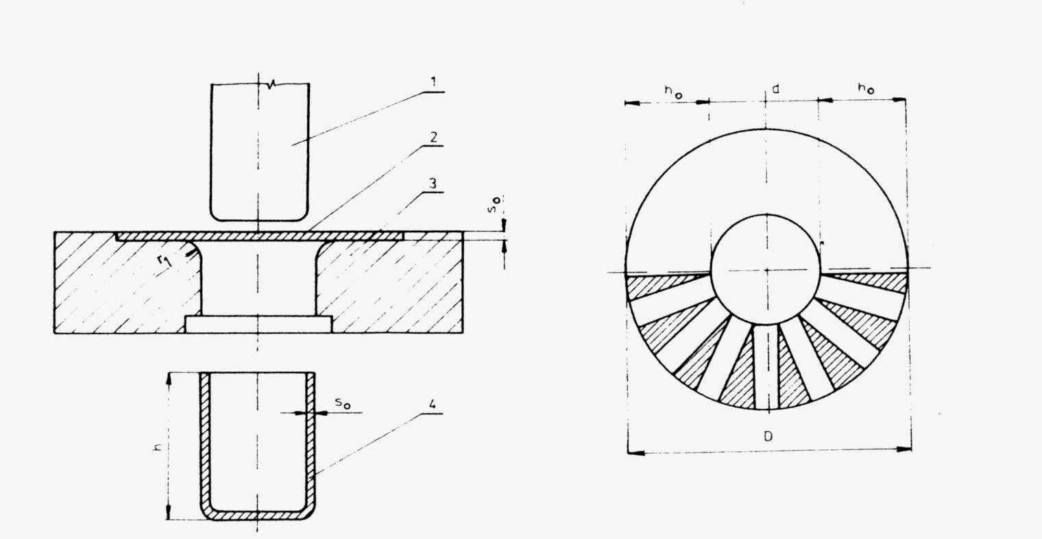

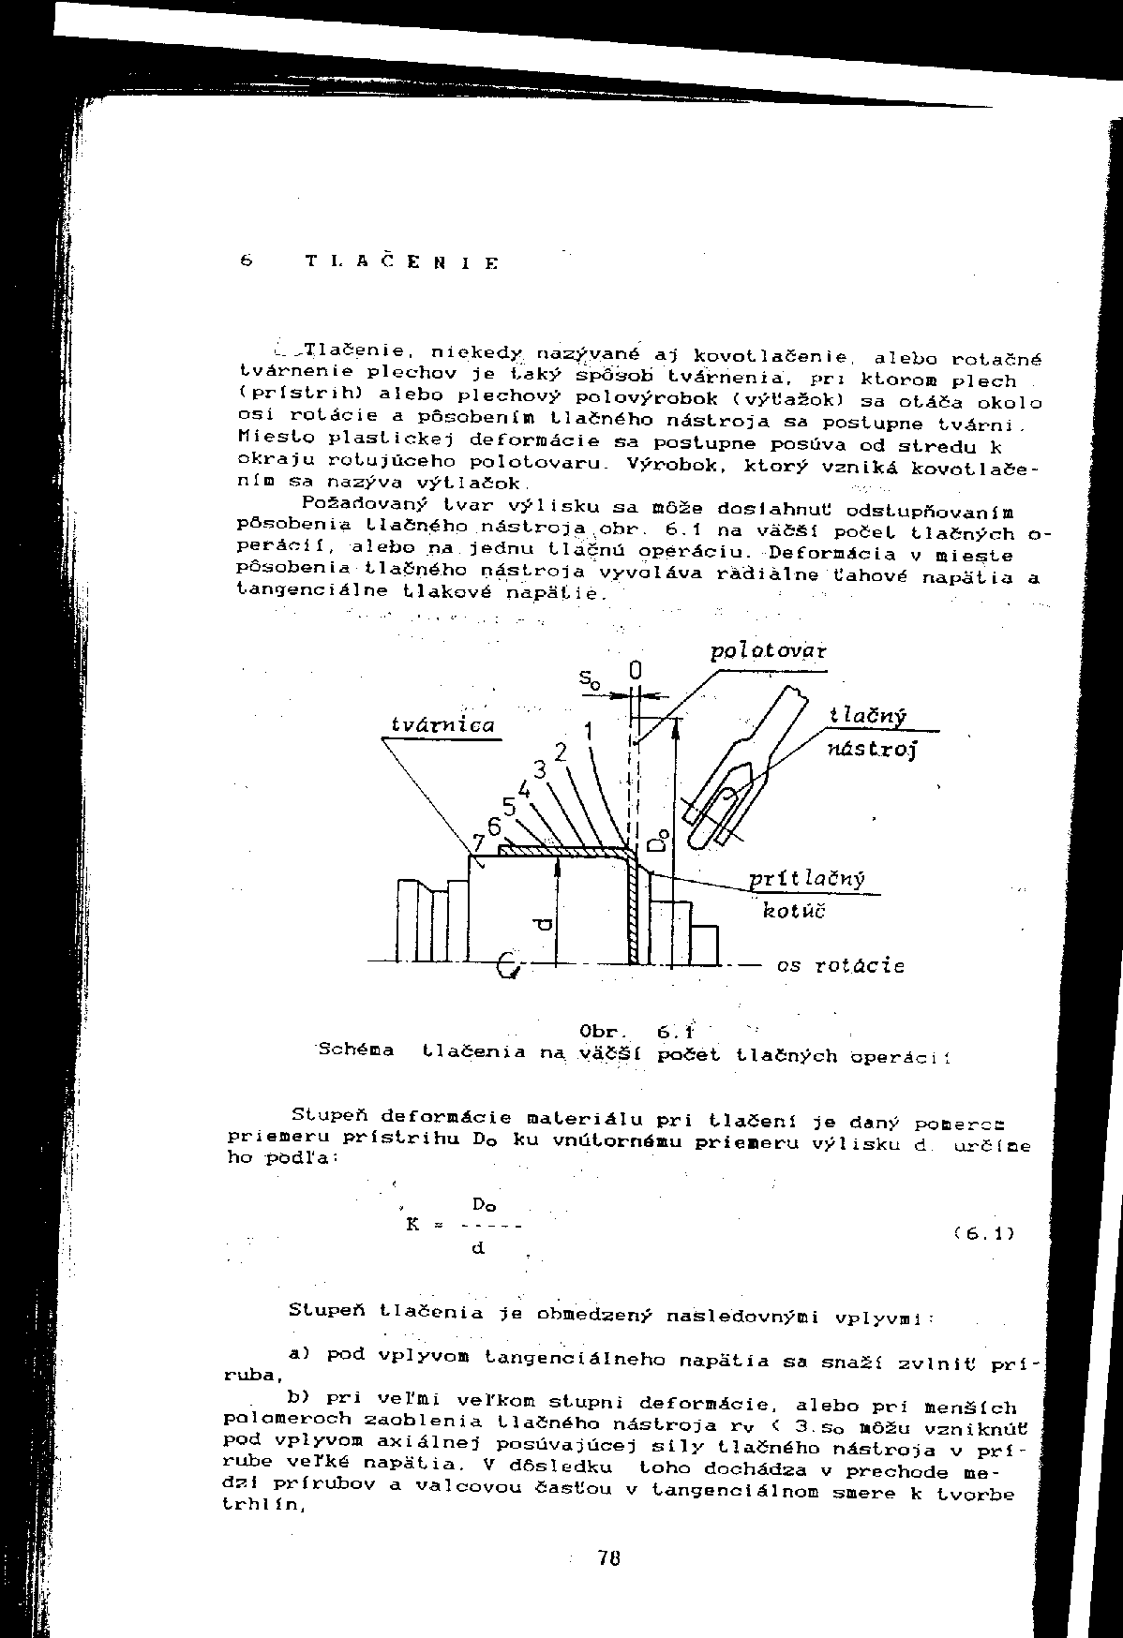

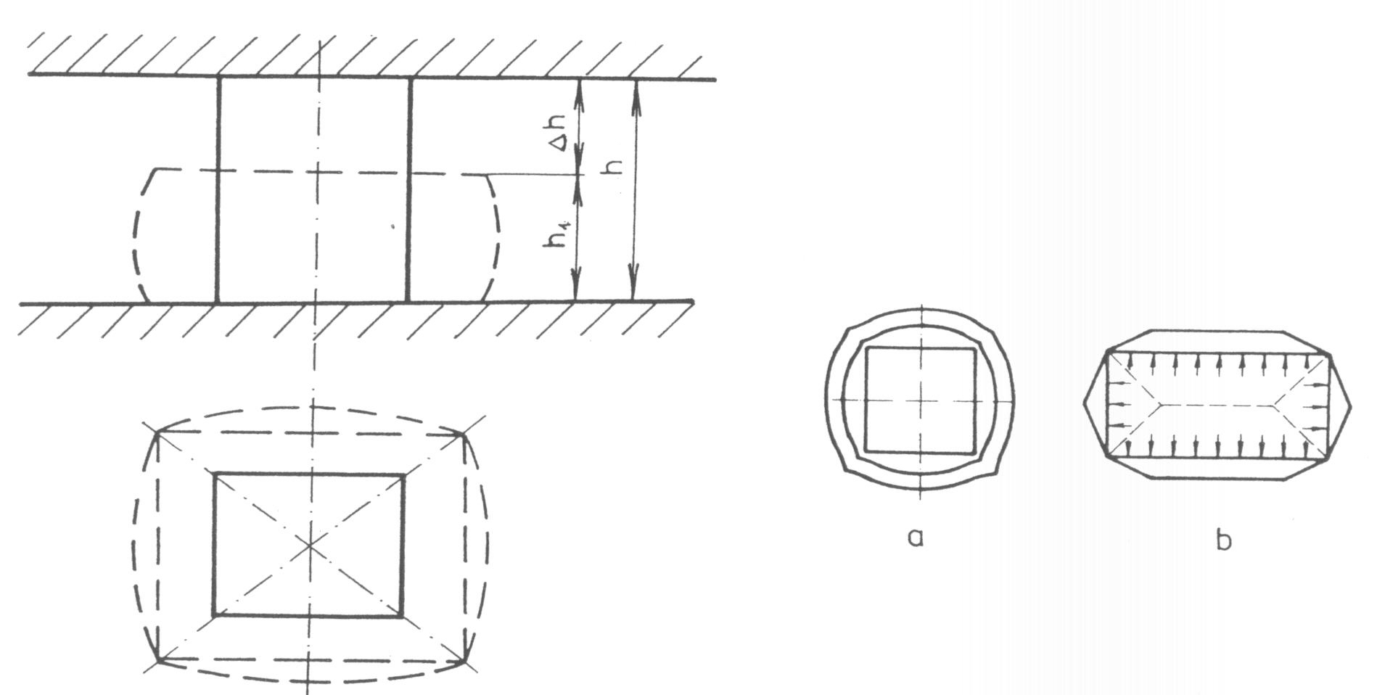
- Ubíjanie (pechovanie)

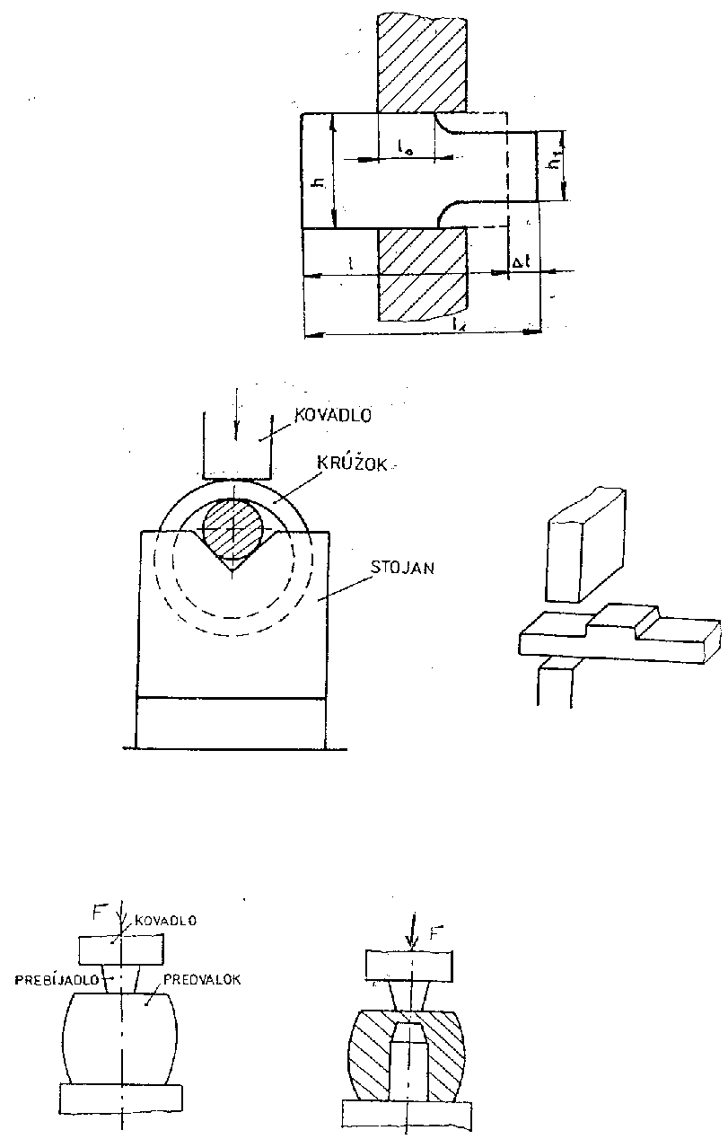
- Predĺžovanie

3) Rozkovanie na tŕni

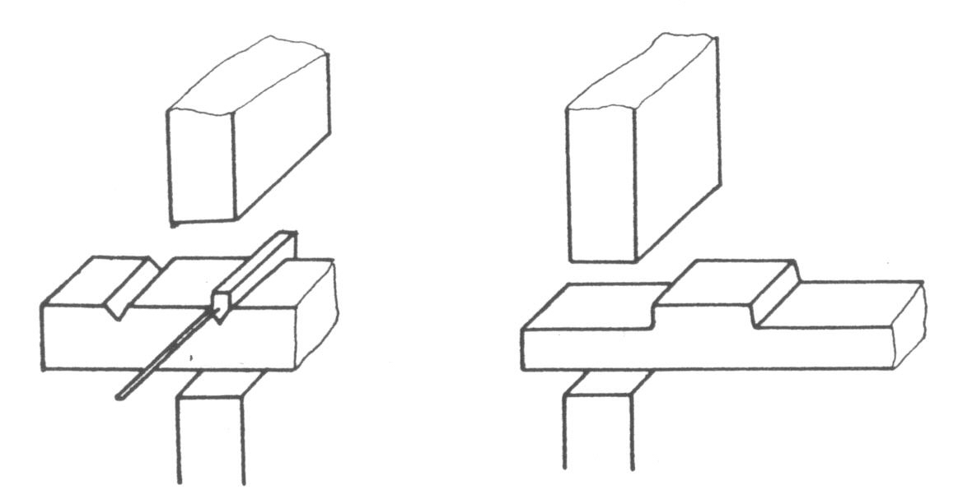

4) Osadzovanie
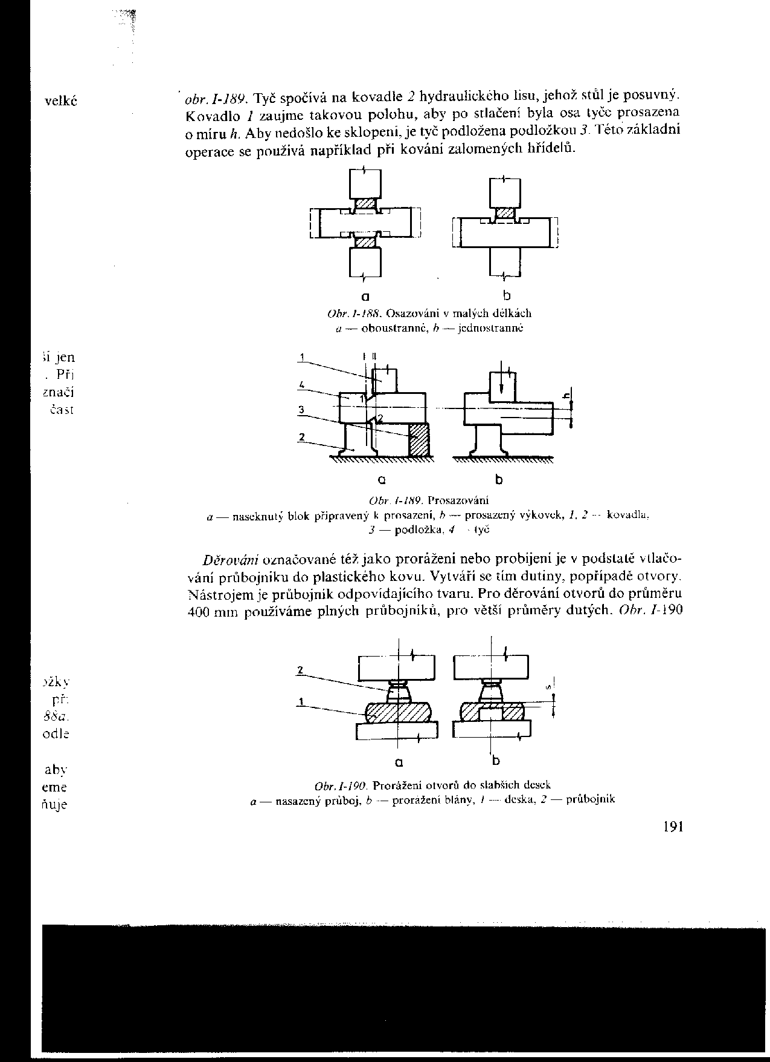

5) Presadzovanie
a - naseknutý blok
pripravený k presadeniu
b – presadený výkovok

1, 2 – kovadlá,
3 – podložka,
4 - tyč

6) Prebíjanie (dierovanie)
– prebíjací tŕň

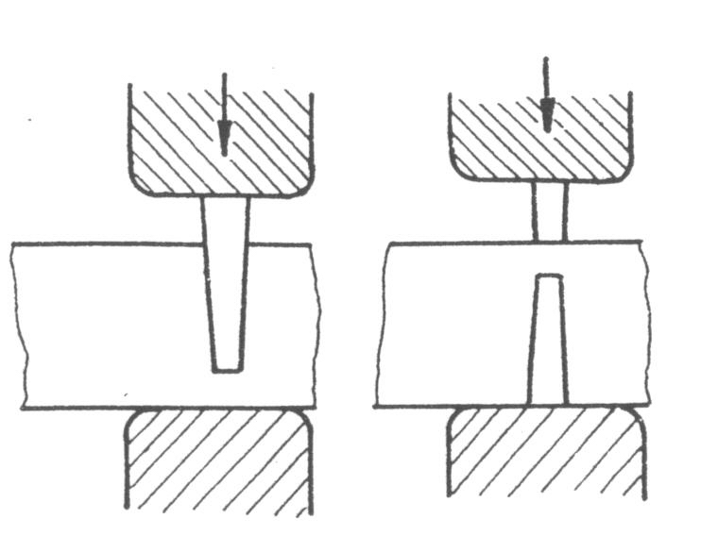
7) Sekanie

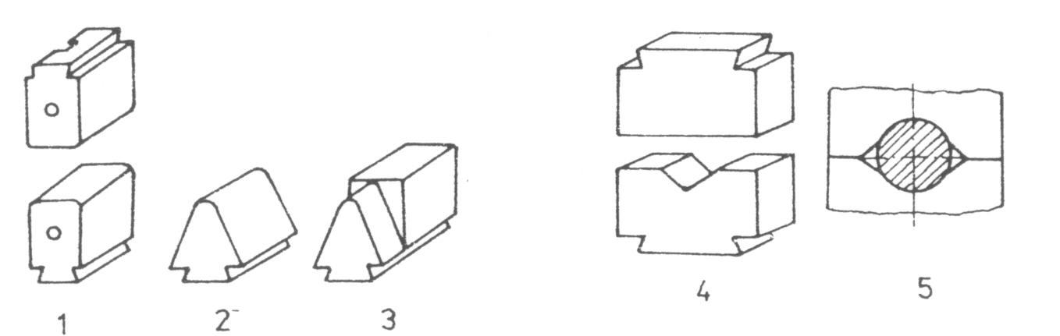

Nástroje pre voľné strojné kovanie na buchare
1 - ploché, 2 - zaoblené,
3 - kombinované,
4 - dolné prizmatické,
5 – polkruhové

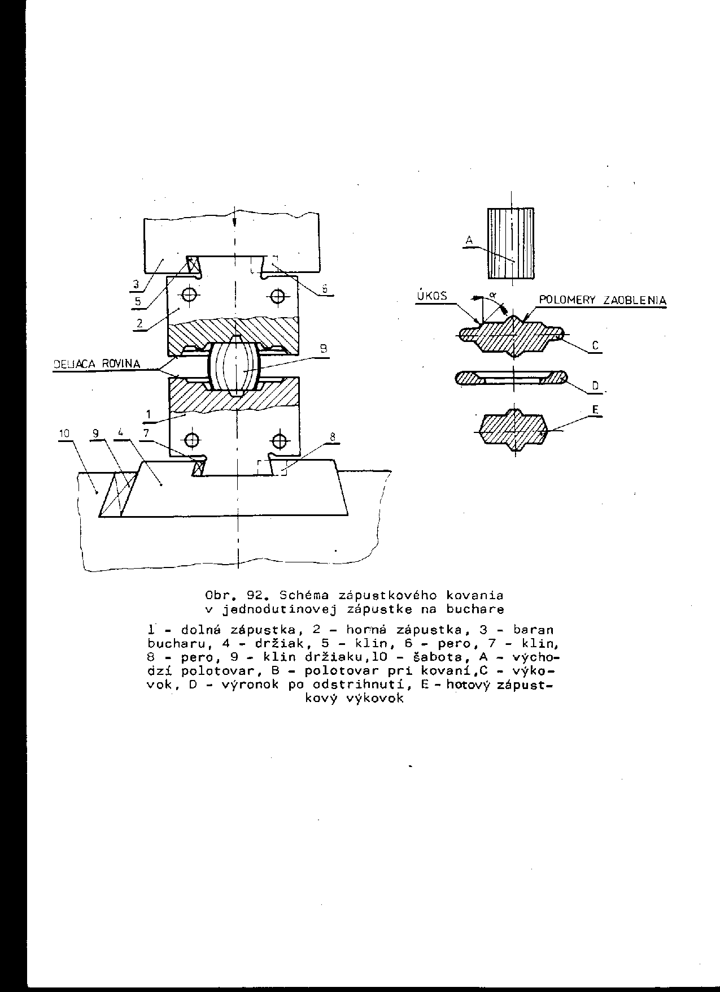

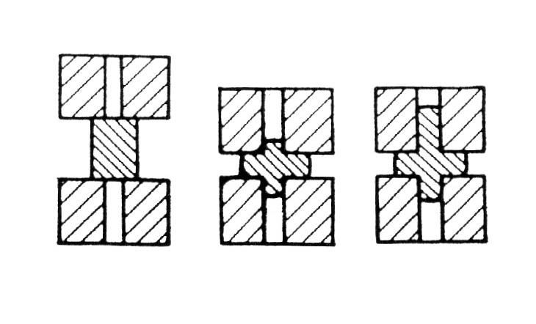
a) b) c)
Postup zaplňovania dutiny zápustky
- pred deformáciou, b- pri kovaní na lisoch, c- pri kovaní na bucharoch

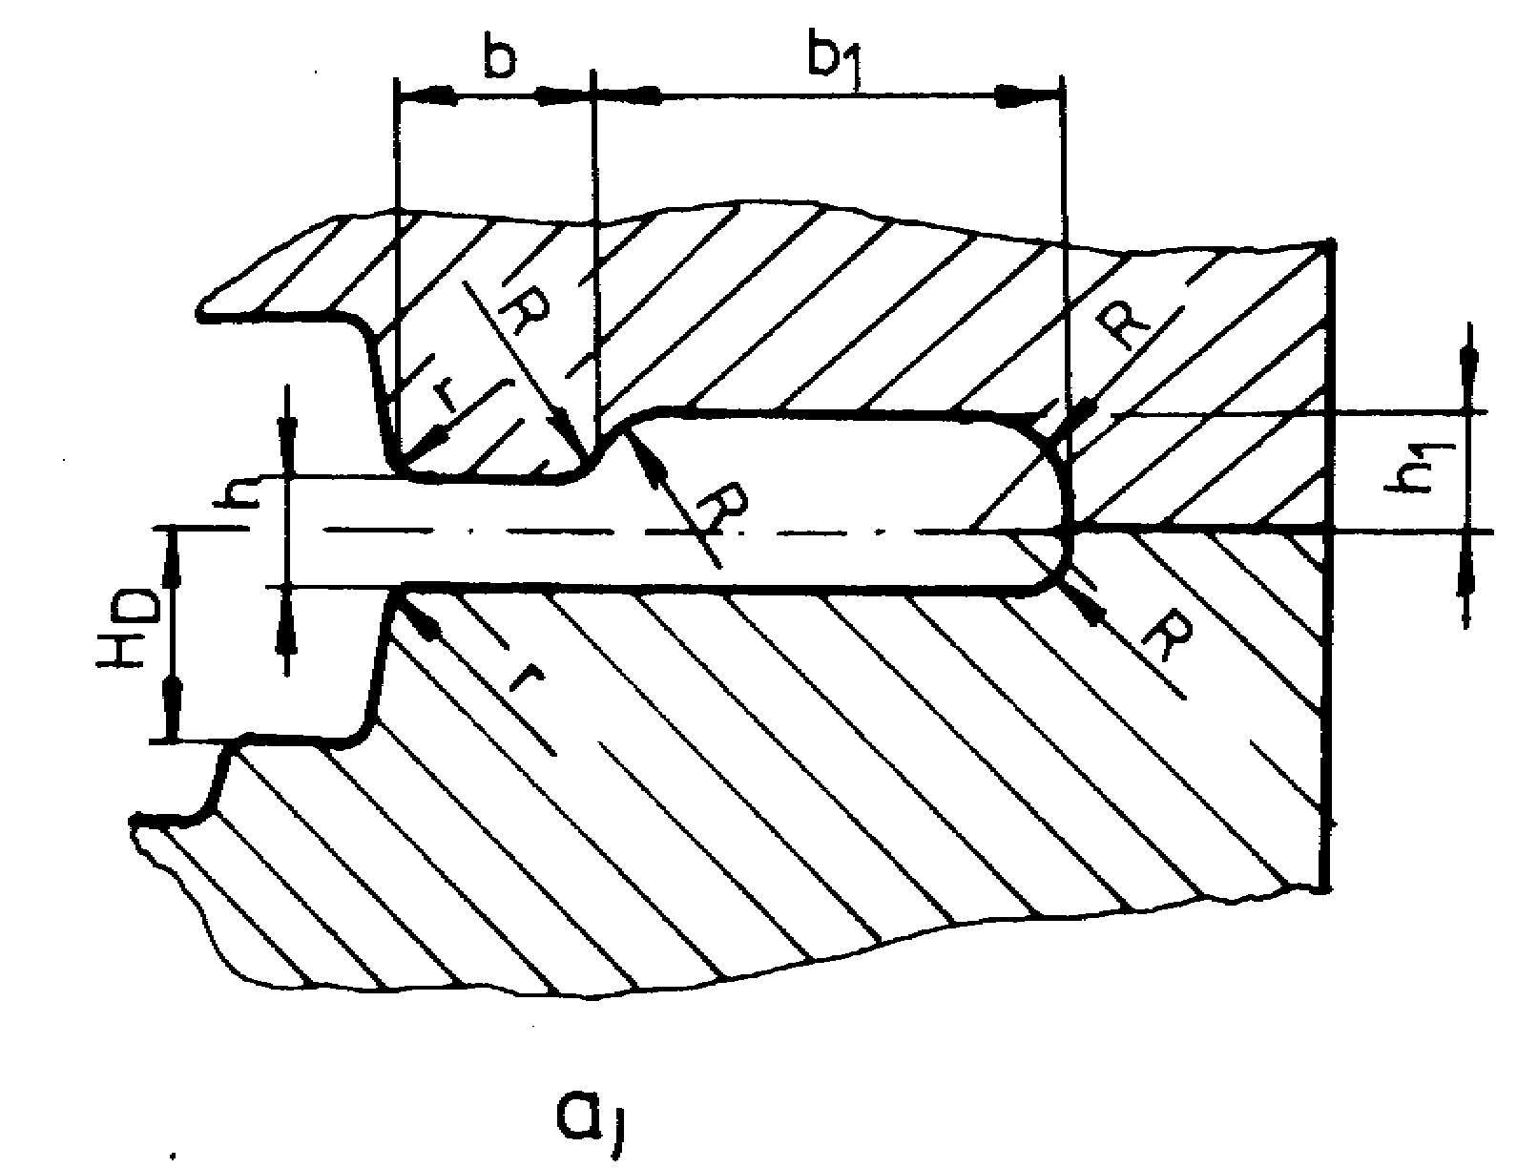

Typy výronkových drážok pre buchar a pre lis

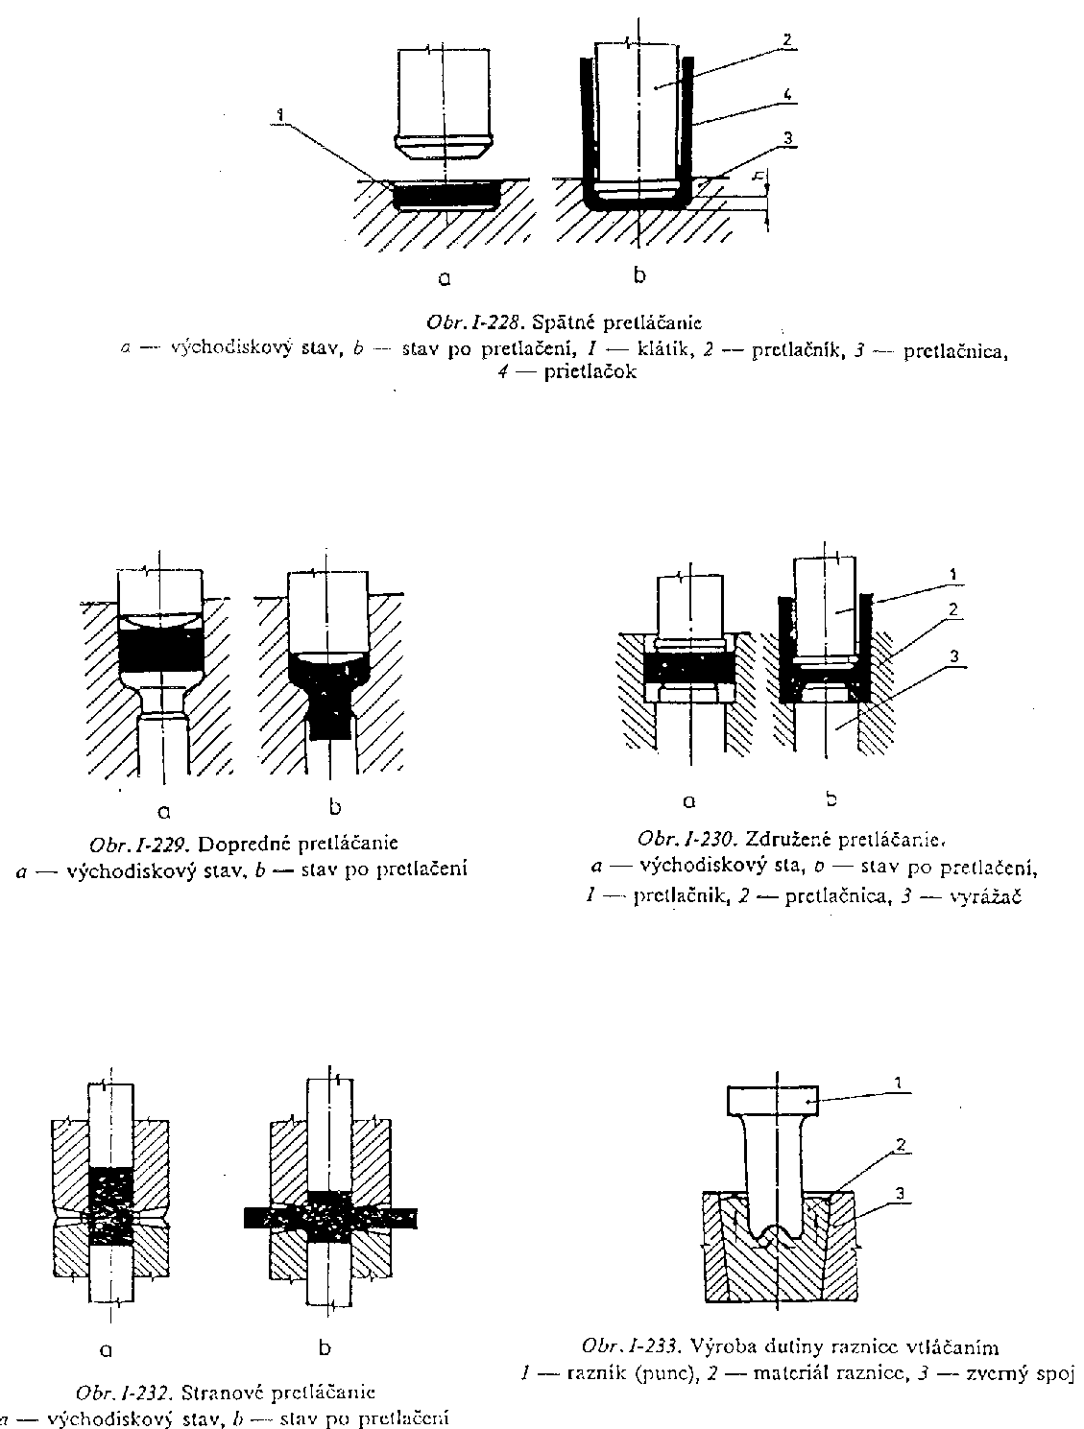

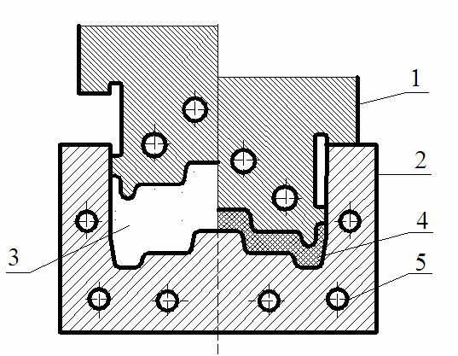

Priame lisovanie plastov
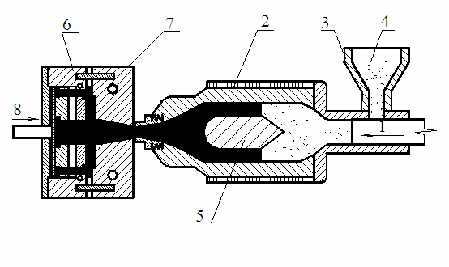

Schéma vstrekovania plastov
1 - vstrekovací piest, 2 - taviaca komora, 3 - zásobník, 4 - lisovacia hmota,
5 - rozvádzací kužeľ, 6 - vstrekovacia forma, 7 - výlisok, 8 - uzatvárací piest

